Queridas familias: ¡Gracias, muchas gracias por hacer posible un encuentro tan significativo para nosotras y para los chicos como fue la tarde del martes y del jueves respectivamente! Seguimos trabajando en equipo, agradecemos su acompañamiento, responsabilidad y esfuerzo diario en este trayecto para cumplir los objetivos planteados.
Recordamos los mails nuevamente para enviar las actividades:
vlopez@institutonsvallecba.edu.ar
nlencinas@institutonsvallecba.edu.ar

Seño Vivi
Seño Noe

Momento de oración:
Señor nos hiciste para vivir unidos, y mientras caminamos en la vida, ¡qué bueno es tener una familia! Que nos ayuda a crecer y nos brinda amor y seguridad.
¡Qué bueno es tener amigos!, que nos escuchan, juegan al lado y son compañeros en todo.
Para vivir, siempre es mejor hacerlo con otros, porque entre varios el camino se hace más corto.
Que en mi familia, con mis amigos, con mis docentes y con todos mis seres queridos pueda crecer en el amor a Dios.

LUNES 11 DE MAYO
LENGUA

MÁS SUSTANTIVOS
- Lee la siguiente biografía y luego realiza las actividades.
ACTIVIDADES
- ¿Dónde vive Anita? ¿Con quién vive?
- ¿En qué va a la escuela?
- ¿Qué le gusta a Anita?
- ¿A qué quiere ir a la ciudad?

- Del texto extrae un ejemplo y anótalo donde corresponda:
-Un sustantivo masculino singular: ………………………………………………………
-Un sustantivo masculino plural: …………………………………………………………
-Un sustantivo femenino singular: ……………………………………………………….
-Un sustantivo femenino plural: ………………………………………………………….
-Tres sustantivos propios: .........................................................................................

MATEMÁTICA
- Realiza las páginas 18 y 19 el libro. Respecto a esta última, debés recortar las tarjetas de las páginas 145, 147, 171 a 183.
- ¡Podés hacer el juego con tus hermanos, papás o con quien estés compartiendo esta cuarentena!

MARTES 12 DE MAYO

CIENCIAS SOCIALES

TRABAJOS Y LUGARES

- ¿Qué caracteriza a una ciudad? Hablamos de la ciudad como espacio donde habita gran cantidad de personas, donde hay atractivos turísticos, museos, comercios, industrias, fuente de trabajo etc.
- ¿Por qué todas estas actividades están en la ciudad y no en los espacios rurales?
Las personas que viven en las ciudades tienen un modo de vida diferente de las que viven en el campo. En las zonas urbanas, mucha gente trabaja en comercios, fábricas, servicios públicos, establecimientos de enseñanza y oficinas. La mayor parte de la población rural, en cambio, realiza tareas relacionadas con la agricultura y la ganadería, es decir, cultivan la tierra o crían animales.
- Observa las imágenes y responde:
a) ¿Qué trabajo realiza cada persona?
b) ¿Cuáles de esos trabajos se realizan en las ciudades y cuáles corresponden al campo?
c) ¿Hay alguna actividad que se realice en ambos lugares?

1 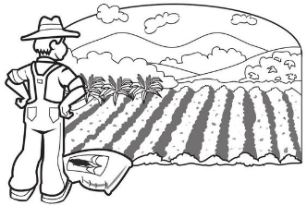 2 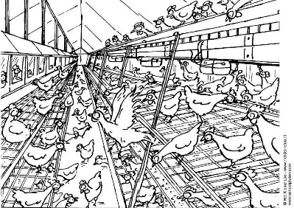 3 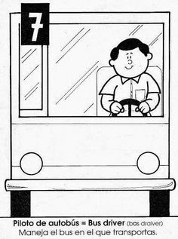

4 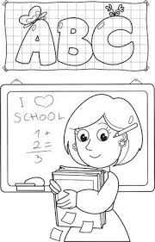 5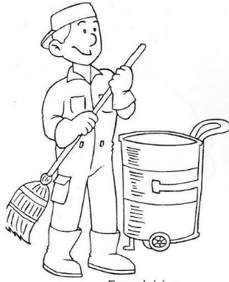 6 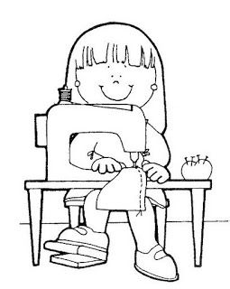

MATEMÁTICA
- Realiza la ficha número 4 del Bloc.
MIÉRCOLES 13 DE MAYO

CIENCIAS NATURALES

DENGUE
Es muy importante que los niños aprendan a reconocer los síntomas de la enfermedad porque los hijos se convierten muchas veces en agentes de educación y concientización de sus padres.
A - Observa las imágenes de personas que se sienten enfermas. Pinta aquellas personas que crees pueden tener dengue y escribe en tu cuaderno una lista de los “síntomas” que se dan con la enfermedad. Recuerda escribir la fecha y área en la que estás trabajando, utilizar mayúsculas y puntos.
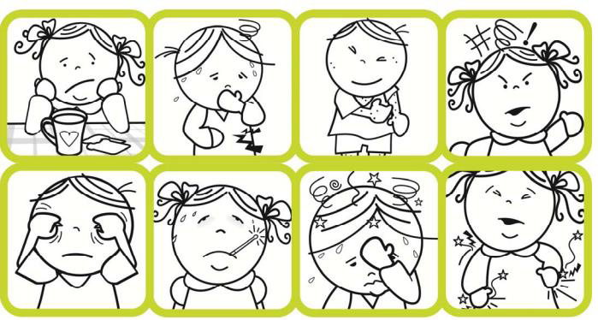
B - Separo en sílabas: cabeza – frontal – ojos – movimiento – musculares – sentido – gusto – erupción.
C - Ordeno alfabéticamente las palabras anteriores.

CIENCIAS SOCIALES

LOS SERVICIOS AQUÍ Y ALLÁ
En las ciudades, las casas tienen energía eléctrica, gas natural, agua corriente y cloacas. La red de electricidad llega hasta la mayoría de las zonas rurales, pero no ocurre lo mismo con el gas, el agua o redes cloacales.
- Escribe en el cuaderno, en qué trabajan los adultos que viven con vos.
- ¿Cómo se da respuesta a estas necesidades en el lugar que vivís?
Tacha los servicios que no hay.

JUEVES 14 DE MAYO

CIENCIAS SOCIALES

MATERIAS PRIMAS
Conversamos en familia:
¿De dónde obtenemos nuestros alimentos?
¿De dónde se obtiene la carne que consumimos? ¿La leche? ¿La mermelada?
¿Cómo llega al supermercado?

¿De dónde se obtiene la carne que consumimos? ¿La leche? ¿La mermelada?
¿Cómo llega al supermercado?
Sabemos que la naturaleza es muy rica, nos proporciona alimentos y gran cantidad de materiales a partir de los cuales se elaboran otros productos.
- A continuación leemos los siguientes conceptos:
Las materias primas son los elementos que se obtienen directamente de la naturaleza en los espacios rurales.
Los productos elaborados son los que han sufrido una transformación en las industrias y se consiguen en las ciudades en los supermercados, almacenes, negocios, etc.
El proceso de transformación de las materias primas en productos elaborados se conoce como circuito productivo.

Debatimos en familia acerca de los distintos tipos de materia prima que existen. De origen vegetal, animal y mineral.
- Arma un listado de distintas materias primas y piensa en qué productos se pueden transformar (por lo menos 8). Ejemplo:

MATEMÁTICA

Geometría
“Reproducimos figuras”
- Realiza la página 33 y 34 del libro. ¡A divertirse!

VIERNES 15 DE MAYO
LENGUA
ESCUCHAMOS UN CUENTO
1) Quienes tengas acceso a internet ingresaran al siguiente link:
a. https://www.youtube.com/watch?v=EhAd2cDUKH4
b. Escucharemos: Cuentos para imaginar “Pobre lobo” de Ema Wolf- Canal Pakapaka
c. (Quien no tenga acceso a internet se comunica y le envió el cuento por WhatsApp)
2) Conversamos en familia: ¿De qué trata la historia? ¿Conocen alguna parecida? ¿Cuál? ¿Por qué se llamará “Pobre lobo”? ¿En qué se diferencia esta historia de la que conocemos?
3) Observa la imagen y describe a los personajes del cuento.

CIENCIAS NATURALES

- ¿Cómo me llamo?
- ¿Cuándo debes usarme?
- ¿Qué pasa si no me utilizas?
- ¿Dónde puedes encontrarme?

